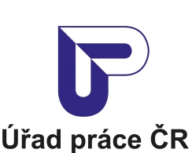

Krajská pobočka Úřadu práce ČR
v Karlových Varech

Měsíční statistická zpráva
říjen 2018

Zpracoval: Mgr. Petra Dolejšová
https://portal.mpsv.cz/upcr/kp/kvk/tiskove_zpravy

Informace o nezaměstnanosti v Karlovarském kraji

k 31. 10. 2018
V tomto měsíci celkový počet uchazečů o zaměstnání poklesl o 1,1 % na 5 741 počet hlášených volných pracovních míst poklesl o 2,9 % na 8 244 a podíl nezaměstnaných osob činil 2,7 %.
K 31. 10. 2018 evidoval Úřad práce ČR (ÚP ČR), Krajská pobočka v Karlových Varech celkem 5 741 uchazečů o zaměstnání. Jejich počet byl o 62 nižší než na konci předchozího měsíce, ve srovnání se stejným obdobím minulého roku je nižší o 1 679 osob. Z tohoto počtu bylo 5 121 dosažitelných uchazečů o zaměstnání ve věku 15 – 64 let. Bylo to o 76 méně než na konci předchozího měsíce. Ve srovnání se stejným obdobím minulého roku byl jejich počet nižší o 1 483 osob.
V průběhu měsíce bylo nově zaevidováno 1 354 osob. Ve srovnání s minulým měsícem to bylo více o 140 osob a v porovnání se stejným obdobím předchozího roku více o 188 osob.
Z evidence během měsíce odešlo celkem 1 416 uchazečů (ukončená evidence, vyřazení uchazeči). Bylo to o 78 osob více než v předchozím měsíci a o 211 osob méně než ve stejném měsíci minulého roku. Do zaměstnání z nich ve sledovaném měsíci nastoupilo 781, tj. o 2 více než v předchozím měsíci a o 124 méně než ve stejném měsíci minulého roku, 148 uchazečů o zaměstnání bylo umístěno prostřednictvím úřadu práce tj. o 26 méně než v předchozím měsíci a o 22 méně než ve stejném období minulého roku, 635 uchazečů bylo vyřazeno bez umístění.
Meziměsíční pokles byl zaznamenán v okrese Cheb (- 6,3 %) a v okrese Karlovy Vary (- 0,9 %). Meziměsíční nárůst nezaměstnaných byl zaznamenán v okrese Sokolov (1,3 %).
Ke konci měsíce října bylo evidováno na ÚP ČR, Krajské pobočce v Karlových Varech 2 981 žen. Jejich podíl na celkovém počtu uchazečů činil 51,9 %. V evidenci bylo 701 osob se zdravotním postižením, což představovalo 12,2 % z celkového počtu nezaměstnaných.
Ke konci tohoto měsíce bylo evidováno 365 absolventů škol všech stupňů vzdělání a mladistvých, jejich počet vzrostl ve srovnání s předchozím měsícem o 10 osob a ve srovnání se stejným měsícem minulého roku byl nižší o 3 osoby. Na celkové nezaměstnanosti se podíleli 6,4 %.
Podporu v nezaměstnanosti pobíralo 1 527 uchazečů o zaměstnání, tj. 26,6 % všech uchazečů vedených v evidenci.
Podíl nezaměstnaných osob, tj. počet dosažitelných uchazečů o zaměstnání ve věku 15 -64 let k obyvatelstvu stejného věku, k 31. 10. 2018 meziměsíčně zůstal na 2,7 %.
Podíl nezaměstnaných stejný nebo vyšší než republikový průměr vykázal 1 okres, a to Sokolov 3,8 %. Nejnižší podíl nezaměstnaných byl zaznamenán v okrese Cheb 1,6 % a v okrese Karlovy Vary byl 2,6 %.
Podíl nezaměstnaných žen poklesl na 2,8 %, podíl nezaměstnaných mužů zůstal na 2,5 %.
Karlovarský kraj evidoval k 31. 10. 2018 celkem 8 244 volných pracovních míst. Jejich počet byl o 249 nižší než v předchozím měsíci a o 1 687 vyšší než ve stejném měsíci minulého roku. Na jedno volné pracovní místo připadalo v průměru 0,7 uchazeče, z toho nejvíce v okrese Sokolov (2,0). Z celkového počtu nahlášených volných míst bylo 522 vhodných pro osoby se zdravotním postižením (OZP), na jedno volné pracovní místo připadalo 1,3 OZP. Volných pracovních míst pro absolventy a mladistvé bylo registrováno 1 996, na jedno volné místo připadalo 0,2 uchazečů této kategorie.
V rámci aktivní politiky zaměstnanosti (APZ) bylo od počátku roku 2018 prostřednictvím příspěvků APZ podpořeno 1 557 osob, do rekvalifikačních kurzů bylo zařazeno 171 osob.
Obory činnosti, které byly v tomto měsíci podpořeny prostřednictvím SÚPM – SVČ, byly přípravné a dokončovací stavební práce, poskytování služeb pro zemědělství, zahradnictví, rybníkářství, lesnictví a myslivost.
Informace o vývoji nezaměstnanosti v ČR v elektronické formě jsou zveřejněny na internetové adrese http://portal.mpsv.cz/sz/stat.

- Základní charakteristika vývoje nezaměstnanosti a volných pracovních míst v Karlovarském kraji

Tabulka č. 1 - Vývoj nezaměstnanosti
ukazatel |  | stav k
 |  | 31. 10. 2017 | 30. 9. 2018 | 31. 10. 2018
evidovaní uchazeči o zaměstnání |  | 7 420 | 5 803 | 5 741
- z toho | ženy | 3 787 | 3 055 | 2 981
 | absolventi a mladiství | 368 | 355 | 365
 | uchazeči se zdravotním postižením | 948 | 722 | 701
uchazeči s nárokem na PvN |  | 1 498 | 1 548 | 1 527
podíl nezaměstnaných osob v %¹⁾ |  | 3,4 | 2,7 | 2,7
volná pracovní místa |  | 6 557 | 8 493 | 8 244
počet uchazečů na 1 volné pracovní místo |  | 1,1 | 0,7 | 0,7
1) od ledna 2013 nový ukazatel registrované nezaměstnanosti

Tabulka č. 2 - Tok nezaměstnanosti
ukazatel | Počet uchazečů ve sledovaném měsíci
 | říjen 2017 | září 2018 | říjen 2018
nově evidovaní uchazeči o zaměstnání | 1 166 | 1 214 | 1 354
uchazeči s ukonč. evidencí a vyřazení | 1 627 | 1 338 | 1 416
- z toho umístění celkem | 905 | 779 | 781
- z toho umístění úřadem práce | 170 | 174 | 148

Tabulka č. 3. – Nezaměstnanost v okresech k 31. 10. 2018
Okres | Počet nezaměstnaných |  | Volná pracovní místa | Počet uchazečů na 1 VPM | Podíl nezaměstnaných osob [%]
 | Celkem | z toho ženy
Cheb | 1 078 | 539 | 3 067 | 0,4 | 1,6
Karlovy Vary | 2 236 | 1 162 | 3 992 | 0,6 | 2,6
Sokolov | 2 427 | 1 280 | 1 185 | 2,0 | 3,8

- Nástroje aktivní politiky zaměstnanosti v Karlovarském kraji

Tabulka č. 4 – Osoby podpořené v rámci APZ a rekvalifikace uchazečů
a zájemců o zaměstnání
ukazatel (celkový počet) | Stav k |  | Celkem od počátku roku do
 | 31. 10. 2017 | 31. 10. 2018 | 31. 10. 2017 | 31. 10. 2018
osoby podpořené v rámci APZ
veřejně prospěšné práce (VPP) | 315 | 147 | 349 | 173
veřejně prospěšné práce (VPP) - ESF¹⁾ | 331 | 456 | 378 | 459
společensky účelná prac. místa (SÚPM) | 12 | 12 | 13 | 15
společensky účelná prac. místa (SÚPM) - ESF¹⁾ | 408 | 337 | 507 | 390
SÚPM - samostatně výděleč. činnost (SVČ) | 33 | 15 | 27 | 14
SÚPM - samostatně výděleč. činnost (SVČ) - ESF¹⁾ | 8 | 9 | 4 | 3
chrán. prac. místa - zřízená | 22 | 20 | 6 | 0
chrán. prac. místa - SVČ osob se ZP | 1 | 0 | 0 | 0
ostatní nástroje APZ | 79 | 64 | 509 | 503
uchazeči a zájemci zařazení do rekvalifikací | 1 | 0 | 1 | 0
uchazeči a zájemci zařazení do rekvalifikací - ESF¹⁾ | 1 | 0 | 56 | 0
uchazeči a zájemci, kteří zahájili zvolenou rekvalifikaci | 0 | 0 | 0 | 0
uchazeči a zájemci, kteří zahájili zvolenou rekvalifikaci - ESF¹⁾ | 36 | 39 | 194 | 171
Osoby podpořené v rámci APZ celkem | 1 247 | 1 099 | 2 044 | 1 728
- financováno převážně z Evropského sociálního fondu

Podrobnější statistické údaje o nástrojích APZ naleznete na stránkách Integrovaného portálu MPSV, v měsíčních statistikách nezaměstnanosti http://portal.mpsv.cz/sz/stat/nz/mes.

- MAPA – ArcView - Podíl nezaměstnaných v okresech kraje (mapa kraje)

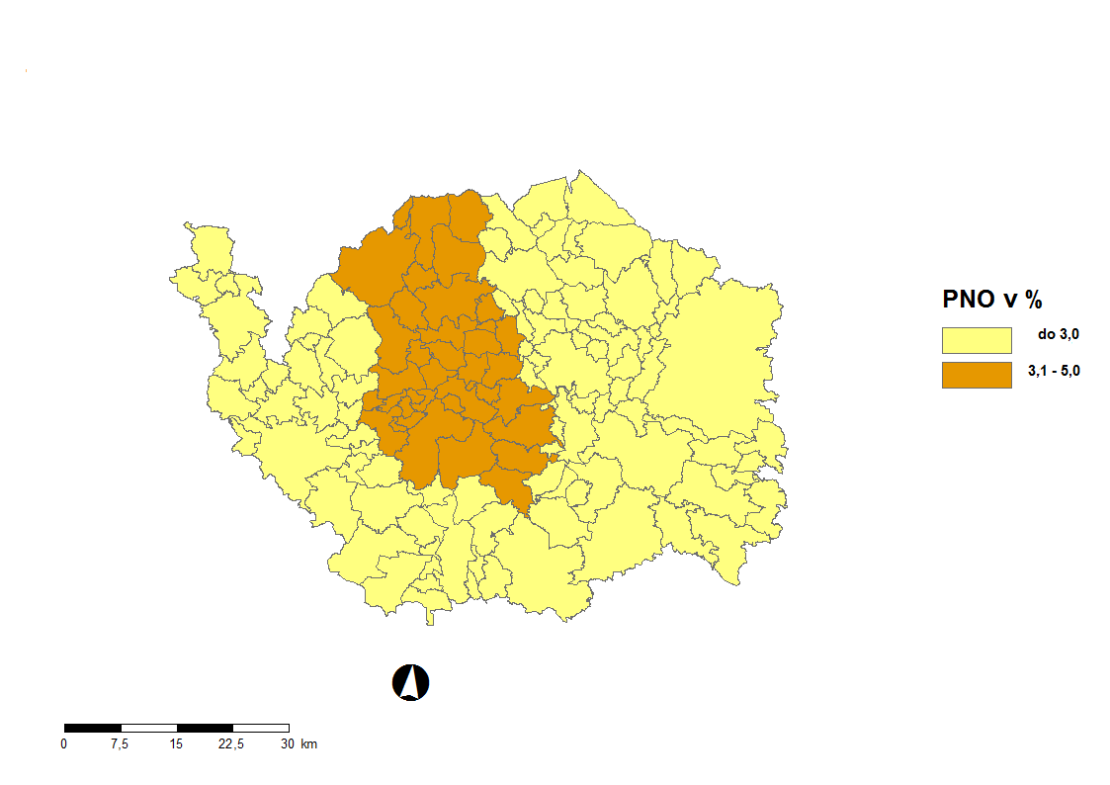

- GRAFY

- Podíl nezaměstnaných osob v okresech Karlovarského kraje a v ČR
k 31. 10. 2018

- Vývoj podílu nezaměstnaných v Karlovarském kraji v letech 2016 – 2018 v %

- Vývoj počtu uchazečů a VPM v Karlovarském kraji v letech 2016 - 2018

- Podíl nezaměstnaných osob v jednotlivých krajích ČR k 31. 10. 2018 v %

- Setřídění okresů k 31. 10. 2018
S E T Ř Í D Ě N Í O K R E S Ů k 31. říjnu 2018
 | PNO v % |  |  | meziměs. přírůst./ úbytek nezam. v % |  |  | počet
 |  |  |  |  |  |  | uchazečů
 |  |  |  |  |  |  | na 1 VPM
Karviná | 6,8 |  | Jindřichův Hradec | 2,9 |  | Karviná | 5,1
Most | 6,0 |  | Sokolov | 1,3 |  | Ústí nad Labem | 3,6
Ostrava-město | 5,2 |  | Prachatice | -0,2 |  | Most | 2,7
Chomutov | 5,0 |  | Znojmo | -0,4 |  | Jeseník | 2,6
Ústí nad Labem | 4,9 |  | Karlovy Vary | -0,9 |  | Bruntál | 2,6
Bruntál | 4,9 |  | Náchod | -1,0 |  | Znojmo | 2,4
Znojmo | 4,8 |  | Český Krumlov | -1,2 |  | Sokolov | 2,0
Hodonín | 4,5 |  | Jablonec nad Nisou | -1,5 |  | Hodonín | 1,9
Louny | 4,4 |  | Česká Lípa | -2,0 |  | Ostrava-město | 1,9
Brno-město | 4,2 |  | Prostějov | -2,1 |  | Děčín | 1,9
Děčín | 4,1 |  | Karviná | -2,2 |  | Blansko | 1,7
Sokolov | 3,8 |  | Šumperk | -2,2 |  | Opava | 1,7
Přerov | 3,8 |  | Hodonín | -2,3 |  | Kladno | 1,7
Kladno | 3,7 |  | Bruntál | -2,3 |  | Přerov | 1,7
Jeseník | 3,6 |  | Rychnov nad Kněžnou | -2,3 |  | Frýdek-Místek | 1,7
Nymburk | 3,5 |  | Jičín | -2,4 |  | Jablonec nad Nisou | 1,6
Kolín | 3,4 |  | Pardubice | -2,6 |  | Kroměříž | 1,6
Šumperk | 3,3 |  | Třebíč | -2,7 |  | Šumperk | 1,5
Jablonec nad Nisou | 3,2 |  | Strakonice | -2,7 |  | Žďár nad Sázavou | 1,4
Liberec | 3,2 |  | Písek | -2,8 |  | Třebíč | 1,4
Teplice | 3,2 |  | Olomouc | -2,9 |  | Louny | 1,4
Příbram | 3,2 |  | České Budějovice | -3,0 |  | Brno-město | 1,3
Mělník | 3,1 |  | Kutná Hora | -3,0 |  | Chomutov | 1,3
Žďár nad Sázavou | 3,1 |  | Kladno | -3,0 |  | Litoměřice | 1,2
Třebíč | 3,1 |  | Břeclav | -3,0 |  | Příbram | 1,2
Litoměřice | 3,0 |  | Trutnov | -3,1 |  | Břeclav | 1,2
Semily | 2,9 |  | Beroun | -3,2 |  | Teplice | 1,1
Český Krumlov | 2,9 |  | Brno-město | -3,4 |  | Kutná Hora | 1,0
Kutná Hora | 2,8 |  | Praha | -3,4 |  | Kolín | 1,0
Břeclav | 2,8 |  | Děčín | -3,4 |  | Strakonice | 1,0
Frýdek-Místek | 2,8 |  | Uherské Hradiště | -3,4 |  | Mělník | 1,0
Nový Jičín | 2,7 |  | Nymburk | -3,4 |  | Rakovník | 1,0
Jihlava | 2,7 |  | Plzeň-sever | -3,6 |  | Trutnov | 1,0
Kroměříž | 2,7 |  | Nový Jičín | -3,9 |  | Olomouc | 0,9
Opava | 2,7 |  | Louny | -4,0 |  | Nový Jičín | 0,9
Olomouc | 2,6 |  | Ostrava-město | -4,1 |  | Havlíčkův Brod | 0,9
Karlovy Vary | 2,6 |  | Plzeň-město | -4,1 |  | Česká Lípa | 0,8
Vsetín | 2,6 |  | Jihlava | -4,3 |  | Vyškov | 0,8
Tábor | 2,6 |  | Jeseník | -4,3 |  | Zlín | 0,8
Beroun | 2,5 |  | Tábor | -4,4 |  | Jihlava | 0,8
Rakovník | 2,5 |  | Litoměřice | -4,4 |  | Náchod | 0,8
Náchod | 2,5 |  | Přerov | -4,4 |  | Vsetín | 0,8
Blansko | 2,4 |  | Liberec | -4,5 |  | Semily | 0,8
Tachov | 2,4 |  | Žďár nad Sázavou | -4,5 |  | Prostějov | 0,8
Brno-venkov | 2,4 |  | Mělník | -4,5 |  | Liberec | 0,8
Hradec Králové | 2,4 |  | Ústí nad Labem | -4,5 |  | Uherské Hradiště | 0,7
Česká Lípa | 2,3 |  | Most | -4,6 |  | Svitavy | 0,7
Strakonice | 2,3 |  | Brno-venkov | -4,6 |  | Hradec Králové | 0,7
Rokycany | 2,2 |  | Mladá Boleslav | -4,7 |  | Nymburk | 0,6
Trutnov | 2,2 |  | Frýdek-Místek | -4,9 |  | Tábor | 0,6
Prostějov | 2,2 |  | Klatovy | -4,9 |  | Karlovy Vary | 0,6
Uherské Hradiště | 2,1 |  | Příbram | -4,9 |  | Jindřichův Hradec | 0,6
Havlíčkův Brod | 2,1 |  | Chomutov | -5,2 |  | Chrudim | 0,5
Plzeň-sever | 2,1 |  | Semily | -5,4 |  | Benešov | 0,5
Svitavy | 2,1 |  | Teplice | -5,5 |  | České Budějovice | 0,5
Zlín | 2,1 |  | Vyškov | -5,5 |  | Brno-venkov | 0,5
Praha | 2,0 |  | Praha-západ | -5,5 |  | Beroun | 0,5
Vyškov | 2,0 |  | Hradec Králové | -5,5 |  | Klatovy | 0,5
Pardubice | 1,9 |  | Svitavy | -5,7 |  | Jičín | 0,4
Mladá Boleslav | 1,8 |  | Vsetín | -5,9 |  | Písek | 0,4
Domažlice | 1,8 |  | Kolín | -6,0 |  | Plzeň-sever | 0,4
Plzeň-město | 1,7 |  | Zlín | -6,1 |  | Český Krumlov | 0,4
České Budějovice | 1,7 |  | Blansko | -6,2 |  | Cheb | 0,4
Chrudim | 1,7 |  | Benešov | -6,2 |  | Prachatice | 0,3
Klatovy | 1,7 |  | Opava | -6,2 |  | Rokycany | 0,3
Jičín | 1,6 |  | Cheb | -6,3 |  | Praha | 0,3
Cheb | 1,6 |  | Rokycany | -6,5 |  | Praha-západ | 0,3
Praha-západ | 1,5 |  | Domažlice | -6,7 |  | Pelhřimov | 0,3
Ústí nad Orlicí | 1,5 |  | Chrudim | -7,0 |  | Domažlice | 0,2
Benešov | 1,5 |  | Tachov | -7,1 |  | Rychnov nad Kněžnou | 0,2
Plzeň-jih | 1,4 |  | Rakovník | -7,2 |  | Ústí nad Orlicí | 0,2
Písek | 1,4 |  | Praha-východ | -7,3 |  | Plzeň-město | 0,2
Prachatice | 1,4 |  | Kroměříž | -7,3 |  | Mladá Boleslav | 0,2
Pelhřimov | 1,4 |  | Havlíčkův Brod | -7,5 |  | Plzeň-jih | 0,2
Jindřichův Hradec | 1,3 |  | Plzeň-jih | -7,8 |  | Praha-východ | 0,1
Praha-východ | 1,2 |  | Ústí nad Orlicí | -8,5 |  | Tachov | 0,1
Rychnov nad Kněžnou | 1,1 |  | Pelhřimov | -12,0 |  | Pardubice | 0,1
Celkem ČR | 2,8 |  | Celkem ČR | -3,9 |  | Celkem ČR | 0,7

